Департамент образования и науки города Москвы

Государственное бюджетное профессиональное образовательное учреждение города Москвы

«Первый Московский Образовательный Комплекс»

**Практическая работа №15**

по дисциплине МДК 06.01 Внедрение ИС

**на тему: «Разработка презентации по проекту»**

Работу выполнил

студент группы 21ИС

Солнцев Данила Александрович

Москва

2021

**Структура базы данных**

ERD Базы данных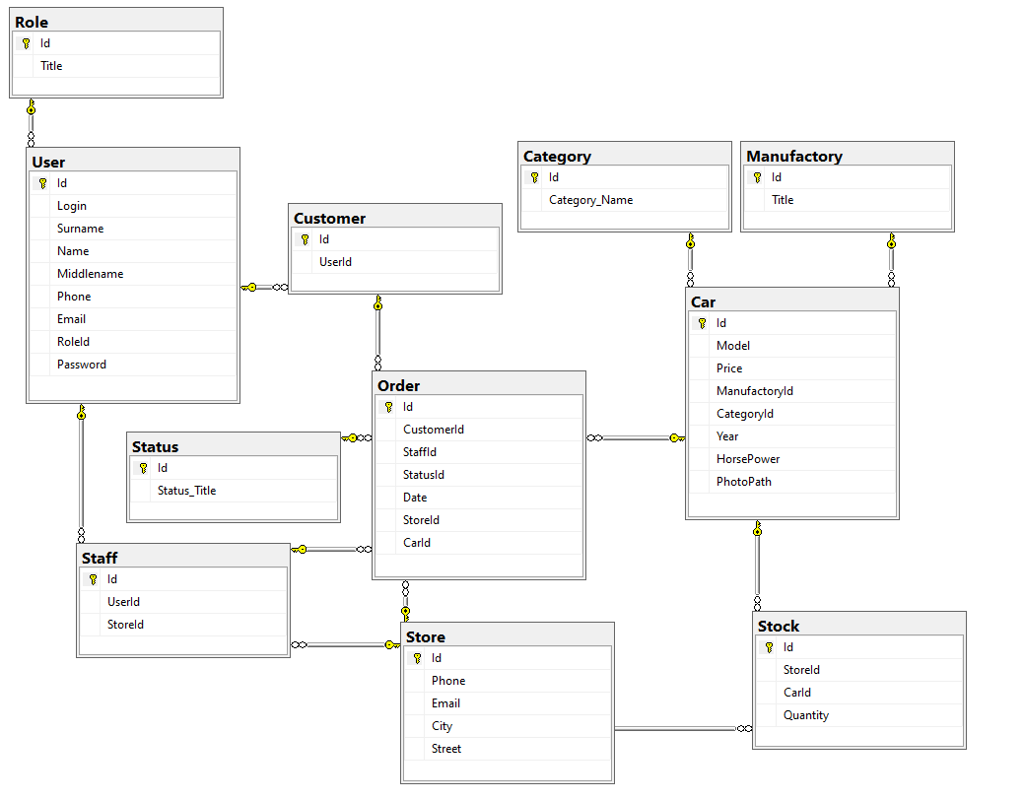

Машина

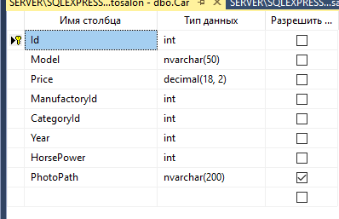

Категория автомобиля

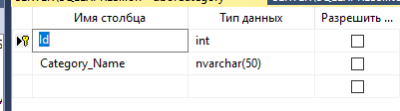

Покупатель

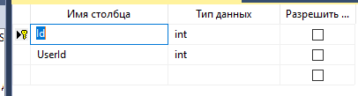

Производитель автомобиля

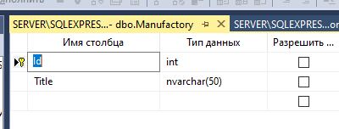

Заказ

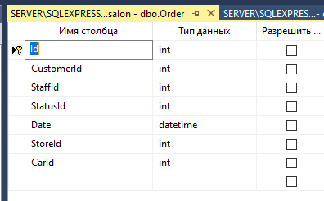

Роль пользователя

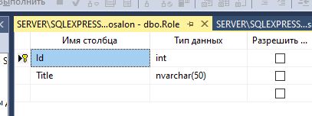

Сотрудник магазина

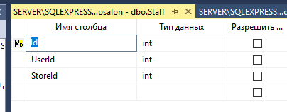

Статус заказа

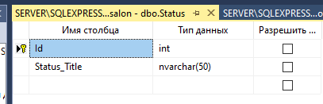

Склад магазина

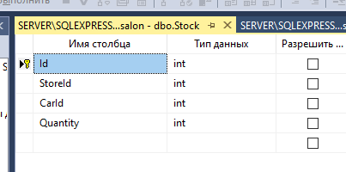

Магазин

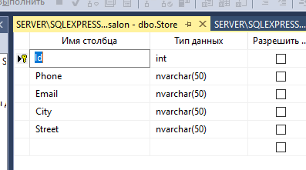

Пользователь

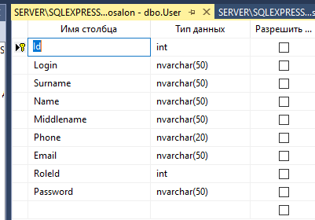

**Структура приложения**

Окно авторизации

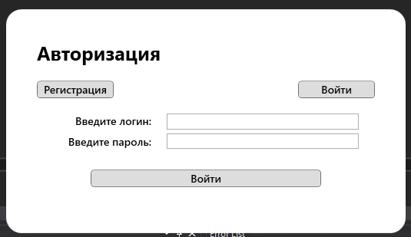

Окно администратора (Страница со складом)

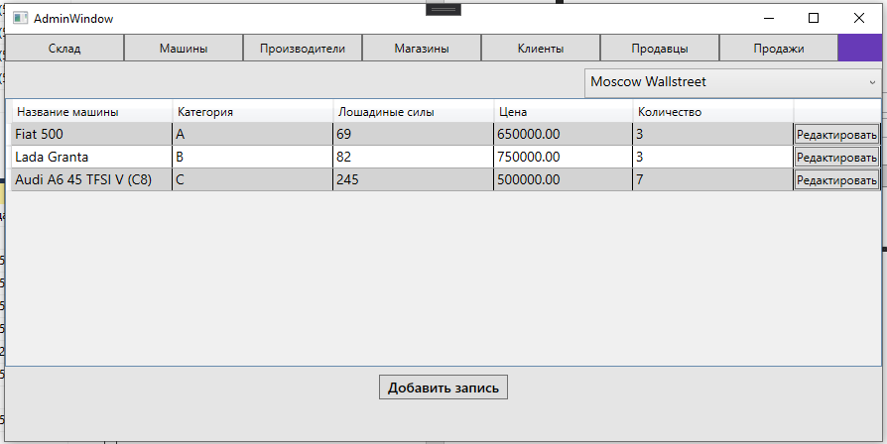

Окно добавления/редактирования предмета на складе магазина

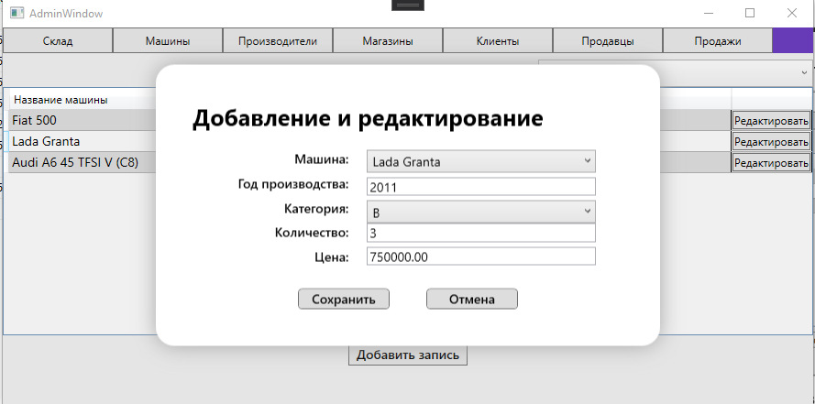  
Страница с автомобилями которые известны автосалону

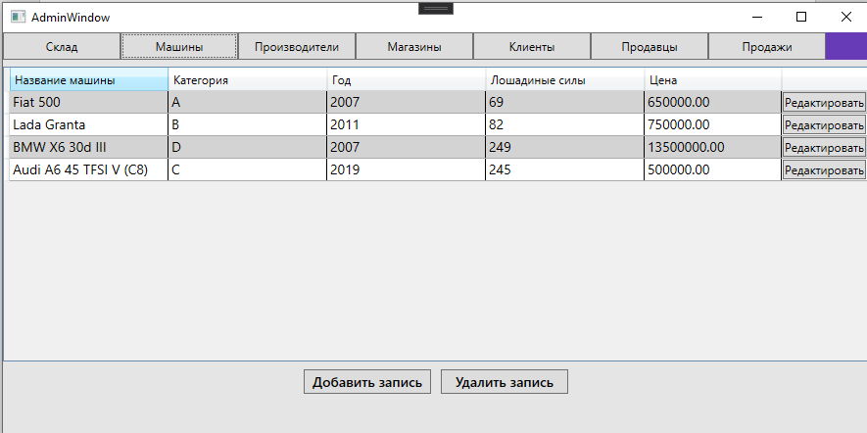

Окно добавления/редактирования автомобилей

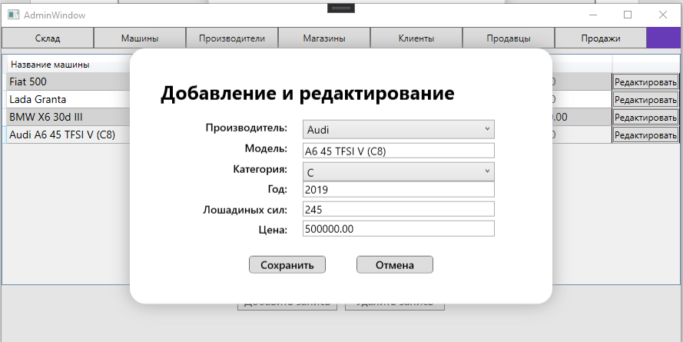

Страница с производителями чьи автомобили продаются

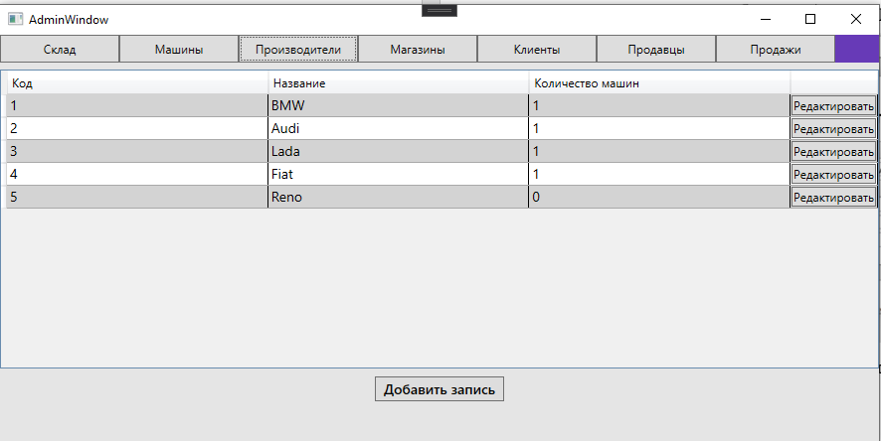

Окно редактирование/добавления производителей

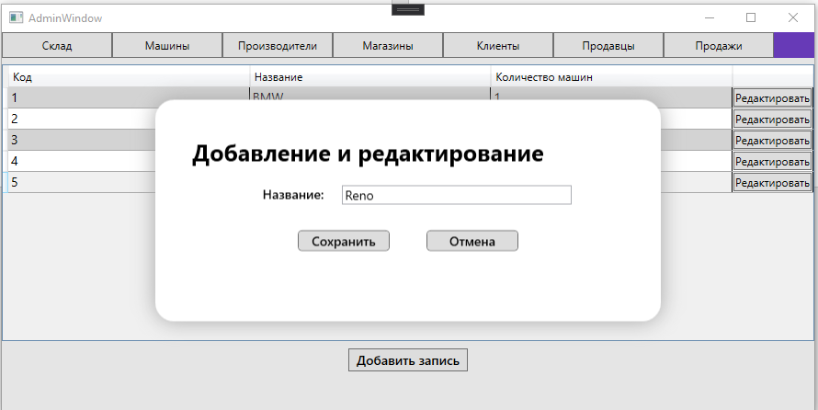

Страница автосалонов нашей сети

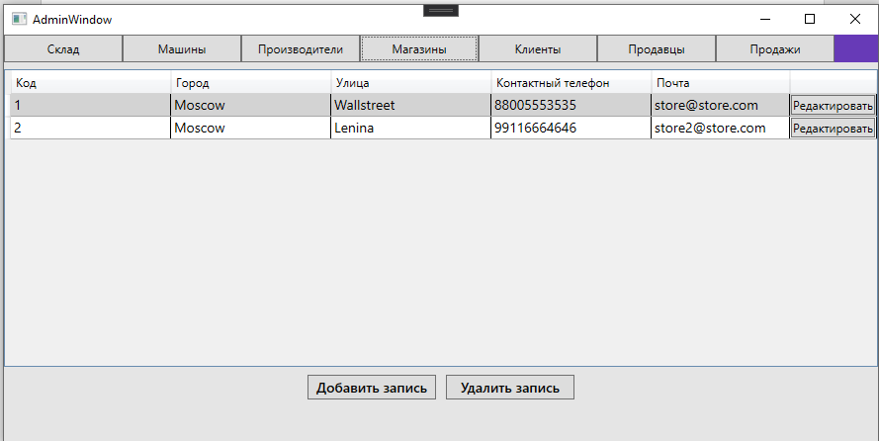

Окно редактирования/добавления новых автосалонов

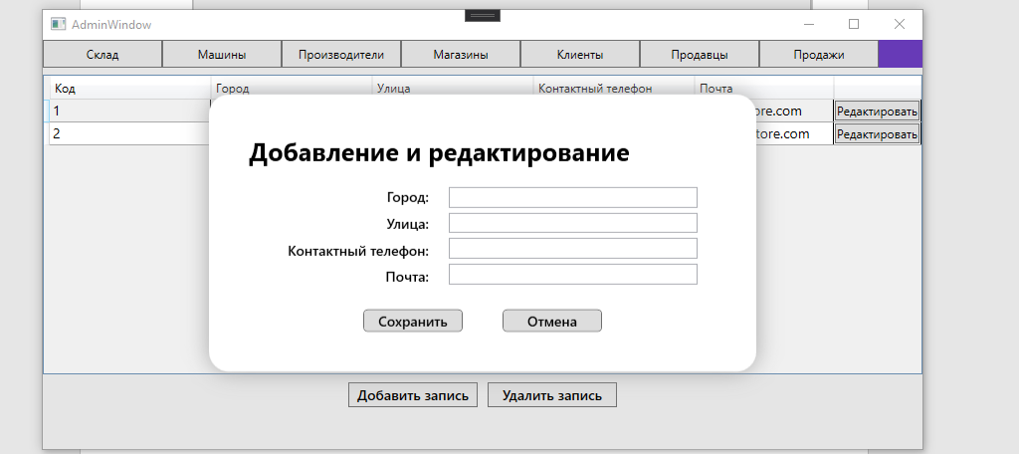

Страница с клиентами

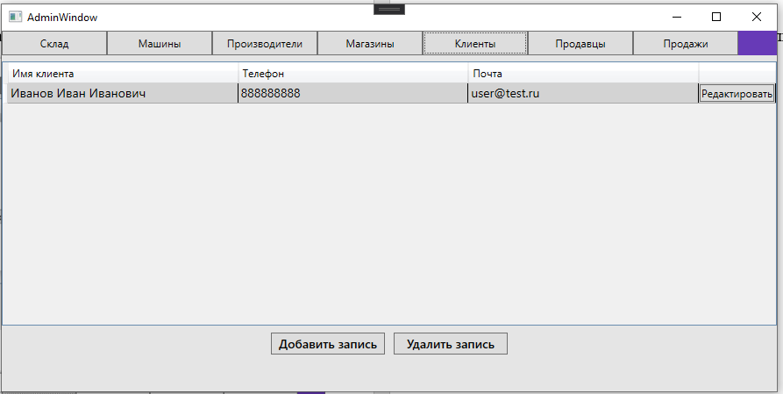

Окно редактирования клиентов

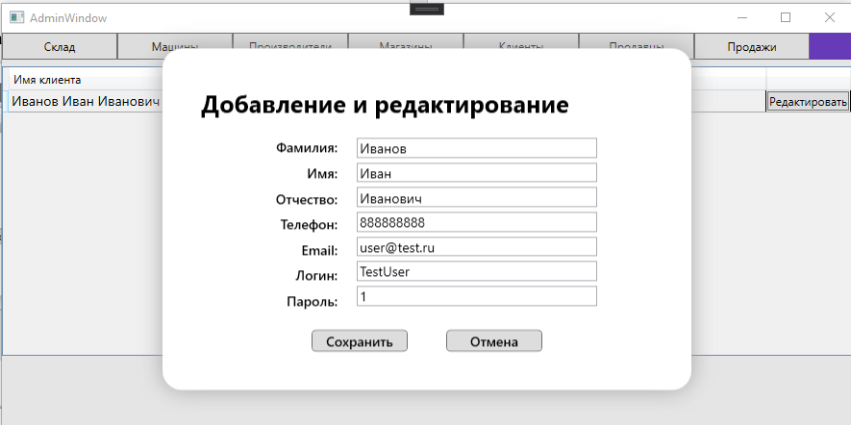

Страница с сотрудниками автосалона

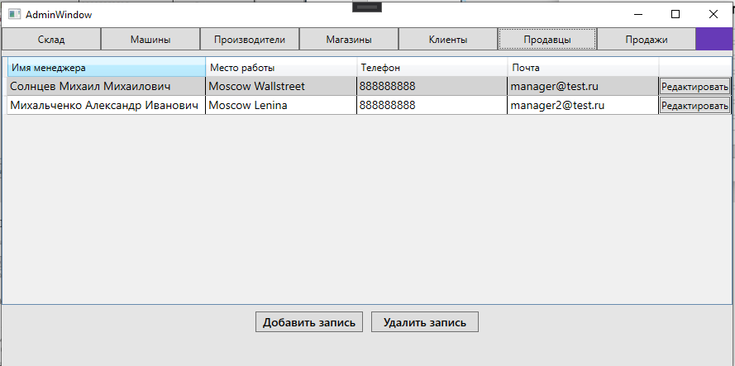

Окно с редактированием сотрудников

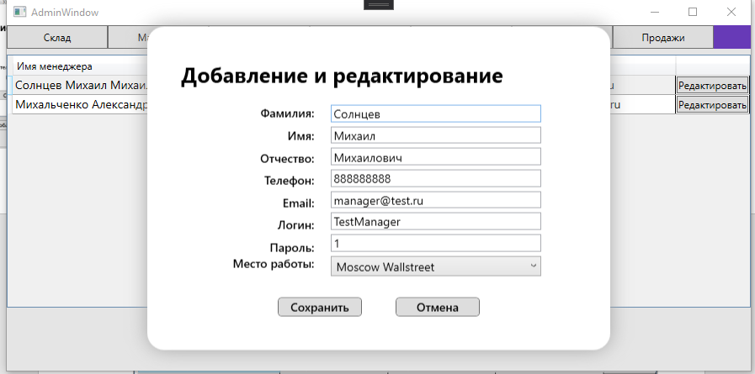

Страница с продажами автомобилей

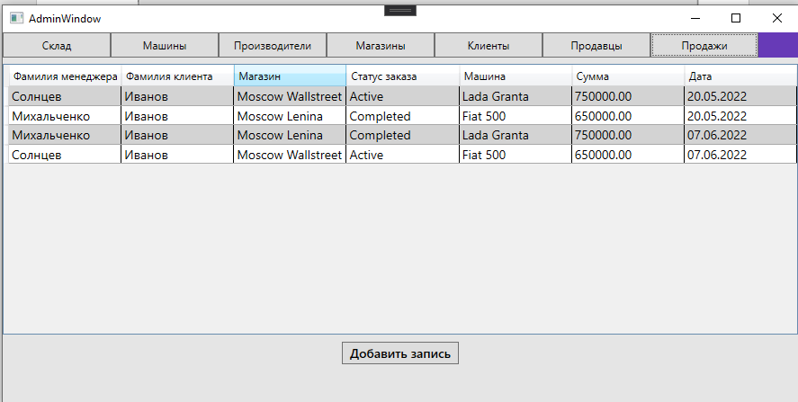

Окно с добавлением новой продажи

